財團法人東海大學附屬高級中等學校
107學年度 第二學期 國中部體育科科教 學 觀 摩 教 案
單元名稱 | 龍排球比賽 | 教材來源 | 自編
演示教師 | 郭麇諺 | 指導老師 | 國中部體育科教師群
演示班級 | 國二乙 | 學生人數 | 46
教學日期 | 108/05/31 | 議題融入 | 品德議題
預備知識 | 龍排球是給學生排球基本能力，包含團隊合作、團隊合作、組織能力、團隊構通配合，對排球比賽規則有初步認識，才能進行派球賽制比賽。
學生分析 | 國二乙學生熱愛運動，對於運動基礎上普遍較能發揮。
教學媒體
教學方法 | 講述法、比賽，賽後回饋討論。
教學目標 | 一、學科教學目標：  （一）認知  1.認識龍排球制與排球比賽規則之差異。  2.了解隊友間應負之責任與協調比賽戰術。  （二）技能  1.能利用雙手將球組織然後擊球過網，讓比賽順利進行。  2.能利用比賽貴則五次擊球為限，讓隊友間組織球能力，使球可以更  有效的回擊。  （三）情意  1. 培養學生勇於挑戰與嘗試的能力。  2. 培養團隊合作、勝不驕敗不餒的運動員精神。  3. 培養團隊默契，不責怪。
活動時間分配 | 熱身、規則介紹與說明  分組比賽

教學活動 | 時間 | 評量、提示與注意事項
一、動態暖身-慢跑操場1圈  二、規則介紹  龍排球比賽是由班上單、雙號分兩隊球員，在長18公尺，寬9公尺的球場上比賽。球場由中線分隔為兩部分，中線上方懸掛一定高度的球網。球員以適當的傳接方法將球由網上擊過，以落入對方場內為目標。  球員人數: 班上分為單雙號隊員，  比賽方式：  學生於排球3M線上，背對網雙手拋球過網。  計分：個人不得連續兩次擊球、失誤或超過五次擊球為過網，則發球隊得一分且繼續發球。  發球隊犯規，對隊得一分且得到發球權。  第一局至第二局先獲25分者，勝一局，若24：24則須領先2分才勝。若兩隊1比1比賽結束已和局計算。  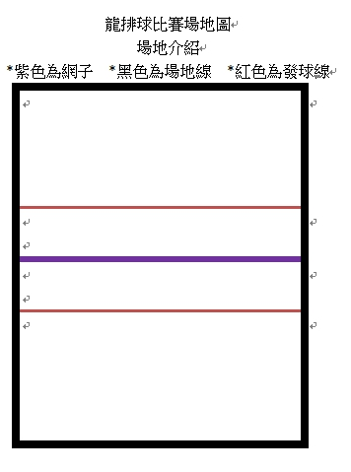  三、分組進行比賽  全班人數總共分成2大組，各組一名隊長負責總指揮，每節上課比賽，安排3節體育課正式比賽。  四、總結  透過同學間的分享，討論戰術運用、位置分配、心理支持，促使同學透過比賽了解團隊合作的重要性，，並且讓學生能夠以隆排球的基礎上，加深對排球的先輩知識。具有勝不驕敗不餒的運動家精神。 | 5分鐘  7分鐘  35分鐘  3分鐘 | 講述法，清楚說明規則相異之處，學生具體提問，教師即時回應。  共同討論法。

